وزارة التعليم  إدارة التعليم بمحافظة …..  مكتب تعليم …..  مدرسة .............. |  | التاريخ /
 |  | اليوم /
 |  | المادة / لغتي الجميلة
 |  | الصف / الرابع الابتدائي
 |  | الزمن /
اسم الطالب / ................................................................................................................................................. رقم الجلوس: ( )

اختبار الفصل الدراسي الثاني لعام144٣هـ

س | المهارة | الدرجة | الدرجة  بالأرقام | الدرجة بالأحرف | المصحح | المراجع | المدقق
1 | فهم المقروء | 10
2 | الصنف اللغوي | 8
3 | الوظيفة النحوية | 8
4 | الظاهرة الإملائية | 8
5 | الرسم الكتابي | 6
المجموع النهائي

استعن بالله أولاً ، ثم أجب على الأسئلة الآتية وتأكد من إجابتك على جميع الأسئلة قبل تسليم ورقة الإجابة

السؤال الأول / أـ اختر الإجابة الصحيحة فيما يلي :
الفهم القرائي 10 درجات

يعيشُ حامدُ في قريةِ صغيرة وسط الطَّبيعة الخلاَّبة التي تحيط بالنهر ، أرادَ يومًا أنْ يعلمَ ابنه عمر صيدَ الأسماكِ ، أعد العدةَ ، وخرجَ صباحًا مع ابنه إلى النهر ، أخرجَ عمر صنارة ثم ألقاها في النهرِ متبعًا تعليماتِ أبيه ، وجلسَ يراقبها وهو يأمل أن يفوزَ بسمكةِ كبيرة .
فجأة تحركت الصنارة فظهرت علامات السرور على وجهِ عمر ، فقال له والده : يا عمر اسحب السمكة بقوة ، ثم ضعْ ما تصطاده في السلة بجانبك .
عَاد عمر مع والده بعد هذه الرحلةِ إلى المنزلِ وهو يشعر بالفرحِ ، وأعطى والدته السمكةَ ، لتصنع منها طعَام الغداء ، صلت الأسرةُ صلاة الظهر ، ثم اجتمعت مسرورةً حول مائدة الطعام وهي تحمدُ الله وتشكره على نعمهِ الكثيرةِ .

1 | يعيش حامد في :
1 | أ | المدينة | ب | القرية | جـ | الريف

2 | أراد حامد أن يعلم ابنه :
2 | أ | السباحة | ب | الفروسية | جـ | صيد السمك

3 | خرج حامد مع ابنه :
3 | أ | صباحًا | ب | ظهرًا | جـ | عصرًا

4 | ألقى عمر الصنارة في :
4 | أ | البحر | ب | البحيرة | جـ | النهر

5 | من أفعال الأمـر في النص :
5 | أ | أرادَ | ب | ضعْ | جـ | جلس

6 | ظهرت على وجه عمر عـلامات :
6 | أ | السرور | ب | الحزن | جـ | الغضب

7 | سيــضع عـمــر السمكــة فـي :
7 | أ | السلة | ب | السيارة | جـ | وعاء من الماء

8 | صنعت الأم من السمكة طعـام :
8 | أ | الإفطار | ب | الغداء | جـ | العشاء

9 | صلت الأسرة صلاة :
9 | أ | الظهر | ب | العصر | جـ | المغرب

10 | ضد كلمة الفرح :
10 | أ | السرور | ب | الضحك | جـ | الحزن

ـــــــــــــــــــــــــــــــــــــــــــــــــــــــــ
السؤال الثاني / أـ اختر الإجابة الصحيحة فيما يلي : ( الصنف و الأسلوب ) اللغوي 8 درجات

11 | عندما أطلب من أخي أن لا يؤخر الصلاة عن وقتها ، أقول :
11 | أ | أخي لا يؤدي الصلاة | ب | تأخر أخي في أداء الصلاة | جـ | لا تؤخر الصلاة عن وقتها ، هداك الله

12 | الجملة التي اشتملت على أسلوب دعاء هي :
12 | أ | تأخر أبي في العمل | ب | يا أبي لا تتأخر في العمل | جـ | لا تتأخر علي يا أبي ، أطال الله في عمرك

13 | الجملة التي اشتملت على أسلوب نهي هي :
13 | أ | لا تسرف في الماء | ب | أسرف أحمد في الماء | جـ | أحمد شخص يسرف في الماء

14 | ذاكر دروسك أول بأول . نوع الأسلوب في الجملة السابقة :
14 | أ | نهي | ب | أمر | جـ | دعاء

15 | ( قلم - كتاب - فصل ) تدل الكلمات السابقة على :
15 | أ | مذكر | ب | مؤنث | جـ | مثنى

16 | الكلمة التي تدل على مفرد هي :
16 | أ | كتاب | ب | كتابين | جـ | كتب

17 | ( حقيبة - طاولة - فتاة ) تدل الكلمات السابقة على :
17 | أ | مذكر | ب | مؤنث | جـ | مثنى

18 | مجلس العلم أشرف المجالس . نوع الكلمة التي تحتها خط :
18 | أ | مفرد | ب | مثنى | جـ | جمع

ـــــــــــــــــــــــــــــــــــــــــــــــــــــــــ
السؤال الثالث / أـ اختر الإجابة الصحيحة فيما يلي : الوظيفة النحوية 8 درجات

19 | تبدأ الجملة الفعلية بــ :
19 | أ | اسم | ب | فعل | جـ | فاعل

20 | يشرح المعلم الدرس . الفعل ( يشرح ) فعل :
20 | أ | ماض | ب | مضارع | جـ | أمر

21 | فعل الأمر من كلمة ( كتب ) :
21 | أ | يكتب | ب | نكتب | جـ | اكتب

22 | يقرأ التلميذ قصة مفيدة . حول الفعل المضارع ( يقرأ ) إلى فعل ماض :
22 | أ | قرأ | ب | سيقرأ | جـ | اقرأ

23 | اسم مرفوع يدل على من قام بالفعل . هو :
23 | أ | الفعل | ب | الفاعل | جـ | الخبر

24 | عاد المسافر إلى وطنه . الفاعل في العبارة السابقة :
24 | أ | عاد | ب | المسافر | جـ | وطنه

25 | ( مساعدة المحتاجين ) أعبر عن المعنى السابق بجملة فعلية :
25 | أ | ساعد أبي المحتاجين | ب | المحتاجين يساعدهم أبي | جـ | أبي يساعد المحتاجين

26 | يحافظ المسلم على صلاته . إعراب كلمة ( المسلم ) :
26 | أ | مبتدأ مرفوع بالضمة | ب | فعل مضارع مرفوع بالضمة | جـ | فاعل مرفوع وعلامة رفعه الضمة
ـــــــــــــــــــــــــــــــــــــــــــــــــــــــــ
السؤال الرابع / أـ اختر الإجابة الصحيحة فيما يلي : الظاهرة الإملائية 8 درجات

27 | قدم العربي للضيف .............. :
27 | أ | اللحم | ب | الحم | جـ | الللحم

28 | حينما أدخل ( ال ) على كلمة ( ليمون ) تكون الكتابة الصحيحة :
28 | أ | اليمون | ب | الأيمون | جـ | الليمون

29 | .............. جدي واسع . الكلمة الصحيحة لملء الفراغ السابق هي :
29 | أ | بية | ب | بيت | جـ | بيتهه

30 | الجمع الصحيح لكلمة ( طائرة ) :
30 | أ | طائرات | ب | طائراة | جـ | طائراه

ب - اكتب ما يملى عليك 4 درجات ( كل كلمة نصف درجة )

...........................................................................................................................................................
...........................................................................................................................................................

ـــــــــــــــــــــــــــــــــــــــــــــــــــــــــ
السؤال الخامس / اكتب ما يلي بخط النسخ : الرسم الكتابي 6 درجات
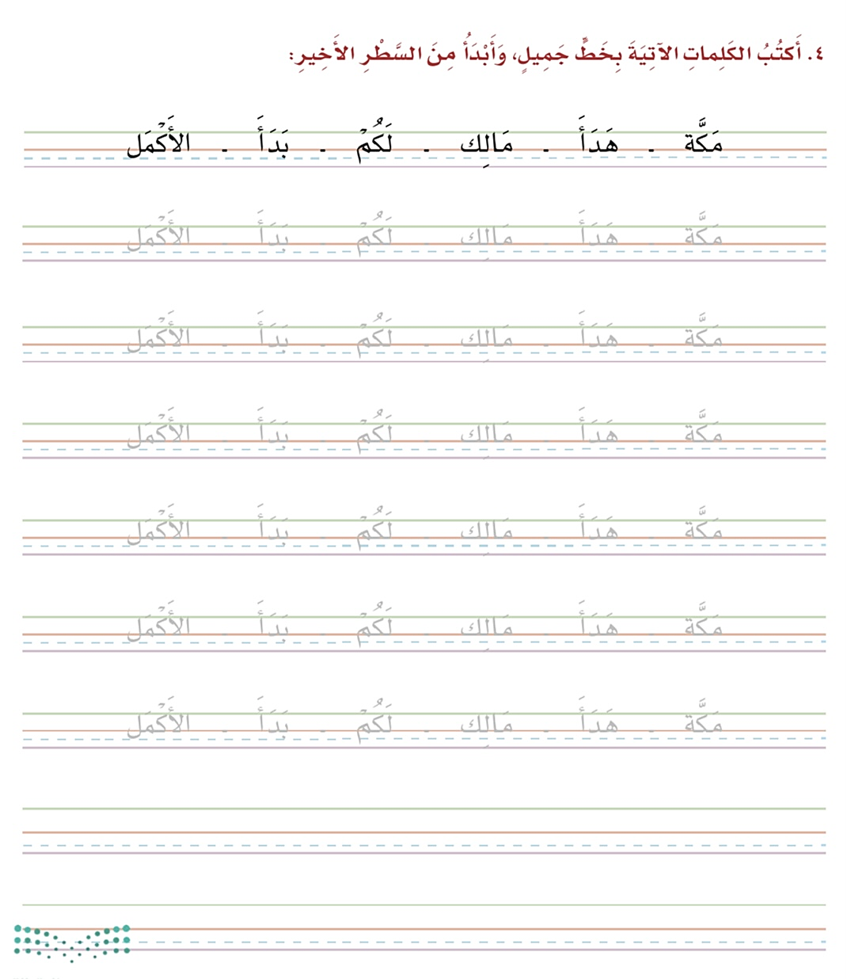

وزارة التعليم  إدارة التعليم بمحافظة …..  مكتب تعليم …..  مدرسة .............. |  | التاريخ /
 |  | اليوم /
 |  | المادة / لغتي الجميلة
 |  | الصف / السادس الابتدائي
 |  | الزمن /
اسم الطالب / ................................................................................................................................................. رقم الجلوس: ( )

اختبار الفصل الدراسي الثاني لعام144٣هـ

س | المهارة | الدرجة | الدرجة  بالأرقام | الدرجة بالأحرف | المصحح | المراجع | المدقق
1 | فهم المقروء | 10
2 | الصنف اللغوي | 8
3 | الوظيفة النحوية | 8
4 | الظاهرة الإملائية | 8
5 | الرسم الكتابي | 6
المجموع النهائي

استعن بالله أولاً ، ثم أجب على الأسئلة الآتية وتأكد من إجابتك على جميع الأسئلة قبل تسليم ورقة الإجابة

السؤال الأول / أـ اختر الإجابة الصحيحة فيما يلي :
الفهم القرائي 10 درجات

يعيشُ حامدُ في قريةِ صغيرة وسط الطَّبيعة الخلاَّبة التي تحيط بالنهر ، أرادَ يومًا أنْ يعلمَ ابنه عمر صيدَ الأسماكِ ، أعد العدةَ ، وخرجَ صباحًا مع ابنه إلى النهر ، أخرجَ عمر صنارة ثم ألقاها في النهرِ متبعًا تعليماتِ أبيه ، وجلسَ يراقبها وهو يأمل أن يفوزَ بسمكةِ كبيرة .
فجأة تحركت الصنارة فظهرت علامات السرور على وجهِ عمر ، فقال له والده : يا عمر اسحب السمكة بقوة ، ثم ضعْ ما تصطاده في السلة بجانبك .
عَاد عمر مع والده بعد هذه الرحلةِ إلى المنزلِ وهو يشعر بالفرحِ ، واعطى والدته السمكةَ ، لتصنع منها طعَام الغداء ، صلت الأسرةُ صلاة الظهر ، ثم اجتمعت مسرورةً حول مائدة الطعام وهي تحمدُ الله وتشكره على نعمهِ الكثيرةِ .

1 | يعيش حامد في :
1 | أ | المدينة | ب | القرية | جـ | الريف

2 | أراد حامد أن يعلم ابنه :
2 | أ | السباحة | ب | الفروسية | جـ | صيد السمك

3 | خرج حامد مع ابنه :
3 | أ | صباحًا | ب | ظهرًا | جـ | عصرًا

4 | ألقى عمر الصنارة في :
4 | أ | البحر | ب | البحيرة | جـ | النهر

5 | من أفعال الأمـر في النص :
5 | أ | أرادَ | ب | ضعْ | جـ | جلس

6 | ظهرت على وجه عمر عـلامات :
6 | أ | السرور | ب | الحزن | جـ | الغضب

7 | سيــضع عـمــر السمكــة فـي :
7 | أ | السلة | ب | السيارة | جـ | وعاء من الماء

8 | صنعت الأم من السمكة طعـام :
8 | أ | الإفطار | ب | الغداء | جـ | العشاء

9 | صلت الأسرة صلاة :
9 | أ | الظهر | ب | العصر | جـ | المغرب

10 | ضد كلمة الفرح :
10 | أ | السرور | ب | الضحك | جـ | الحزن

ـــــــــــــــــــــــــــــــــــــــــــــــــــــــــ
السؤال الثاني / أـ اختر الإجابة الصحيحة فيما يلي : ( الصنف و الأسلوب ) اللغوي 8 درجات

11 | عندما أطلب من أخي أن لا يؤخر الصلاة عن وقتها ، أقول :
11 | أ | أخي لا يؤدي الصلاة | ب | تأخر أخي في أداء الصلاة | جـ | لا تؤخر الصلاة عن وقتها ، هداك الله

12 | الجملة التي اشتملت على أسلوب دعاء هي :
12 | أ | تأخر أبي في العمل | ب | يا أبي لا تتأخر في العمل | جـ | لا تتأخر علي يا أبي ، أطال الله في عمرك

13 | الجملة التي اشتملت على أسلوب نهي هي :
13 | أ | لا تسرف في الماء | ب | أسرف أحمد في الماء | جـ | أحمد شخص يسرف في الماء

14 | ذاكر دروسك أول بأول . نوع الأسلوب في الجملة السابقة :
14 | أ | نهي | ب | أمر | جـ | دعاء

15 | ( قلم - كتاب - فصل ) تدل الكلمات السابقة على :
15 | أ | مذكر | ب | مؤنث | جـ | مثنى

16 | الكلمة التي تدل على مفرد هي :
16 | أ | كتاب | ب | كتابين | جـ | كتب

17 | ( حقيبة - طاولة - فتاة ) تدل الكلمات السابقة على :
17 | أ | مذكر | ب | مؤنث | جـ | مثنى

18 | مجلس العلم أشرف المجالس . نوع الكلمة التي تحتها خط :
18 | أ | مفرد | ب | مثنى | جـ | جمع

ـــــــــــــــــــــــــــــــــــــــــــــــــــــــــ
السؤال الثالث / أـ اختر الإجابة الصحيحة فيما يلي : الوظيفة النحوية 8 درجات

19 | تبدأ الجملة الفعلية بــ :
19 | أ | اسم | ب | فعل | جـ | فاعل

20 | يشرح المعلم الدرس . الفعل ( يشرح ) فعل :
20 | أ | ماض | ب | مضارع | جـ | أمر

21 | فعل الأمر من كلمة ( كتب ) :
21 | أ | يكتب | ب | نكتب | جـ | اكتب

22 | يقرأ التلميذ قصة مفيدة . حول الفعل المضارع ( يقرأ ) إلى فعل ماض :
22 | أ | قرأ | ب | سيقرأ | جـ | اقرأ

23 | اسم مرفوع يدل على من قام بالفعل . هو :
23 | أ | الفعل | ب | الفاعل | جـ | الخبر

24 | عاد المسافر إلى وطنه . الفاعل في العبارة السابقة :
24 | أ | عاد | ب | المسافر | جـ | وطنه

25 | ( مساعدة المحتاجين ) أعبر عن المعنى السابق بجملة فعلية :
25 | أ | ساعد أبي المحتاجين | ب | المحتاجين يساعدهم أبي | جـ | أبي يساعد المحتاجين

26 | يحافظ المسلم على صلاته . إعراب كلمة ( المسلم ) :
26 | أ | مبتدأ مرفوع بالضمة | ب | فعل مضارع مرفوع بالضمة | جـ | فاعل مرفوع وعلامة رفعه الضمة
ـــــــــــــــــــــــــــــــــــــــــــــــــــــــــ
السؤال الرابع / أـ اختر الإجابة الصحيحة فيما يلي : الظاهرة الإملائية 8 درجات

27 | قدم العربي للضيف .............. :
27 | أ | اللحم | ب | الحم | جـ | الللحم

28 | حينما أدخل ( ال ) على كلمة ( ليمون ) تكون الكتابة الصحيحة :
28 | أ | اليمون | ب | الأيمون | جـ | الليمون

29 | .............. جدي واسع . الكلمة الصحيحة لملء الفراغ السابق هي :
29 | أ | بية | ب | بيت | جـ | بيتهه

30 | الجمع الصحيح لكلمة ( طائرة ) :
30 | أ | طائرات | ب | طائراة | جـ | طائراه

ب - اكتب ما يملى عليك 4 درجات ( كل كلمة نصف درجة )

الْلُّغَةُ الْعَرَبِيَّةُ لُغَةٌ فِصِيْحَةُ الْلَّفْظِ وَهي مِن أغنى اللُغات ، اتَصفَت بالبقَاءِ والثَبات .
ـــــــــــــــــــــــــــــــــــــــــــــــــــــــــ
السؤال الخامس / اكتب ما يلي بخط النسخ : الرسم الكتابي 6 درجات

